La poubelle jaune
Nous avons remarqué que certains élèves ne respectent pas les règles de la poubelle jaune. Voici donc un petit rappel :
Dans la poubelle jaune, on ne met QUE les déchets recyclables :
- Les papiers
- Les cartons
- Les bouteilles et les flacons en plastique
- Les canettes en aluminium
- Les boîtes de conserve
ATTENTION ! LES BRIQUES DE JUS, LES SACHETS EN PLASTIQUE, LES BOUTEILLES EN VERRE ET LES EMBALLAGES DE GOUTERS SONT INTERDITS !

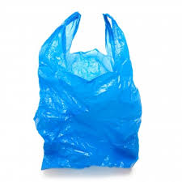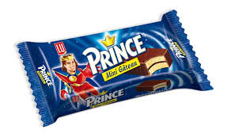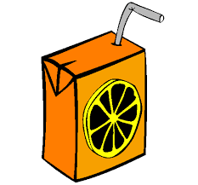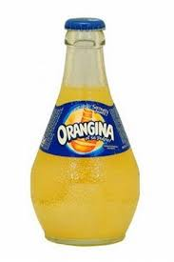

Merci de faire des efforts pour respecter ces règles.
Les CM1A

